Тексерілді:

Мектеп | №75 Ж.Жабаев атындағы жалпы білім беретін мектебі
Педагогтың аты- жөні | Оразова Гулнара Тилабековна
Күні
Сынып: 7 «А» | Қатысушыларсаны | Қатыспағандарсаны
Сабақтың тақырыбы | Адам экожүйенің бөлігі.
Осы сабақта қол жеткізілетін оқу мақсаттары(оқу  бағдарламасына сілтеме) | 7.3.2.1-адам мен экожүйе арасындағы қарым-қатынастарды сипаттау
Сабақтың мақсаты | Барлығы:Адам мен экожүйе туралы мәліметті сипаттау.  Көпшілігі:Адам мен табиғаттың өзара әсері,жасанды экожүйе жасаудағы адамзаттың рөлін анықтай алу.  Кейбіреуі:Экожүйеге әсер ететін антропогендік факторларға мысал келтір
Бағалау критерииі | - Экожүйегеадамныңтигізетінәсерітуралы сипаттайды.  - Адамныңәсеріненболғанэкологиялықапаттардыанықтай алады.  - Экожүйегеәсерететінантропогендікфакторларғамысал келтіреді.
Сабақтың кезеңі/ уақыты | Мұғалімніңәрекеті |  | Оқушының әрекеті | Бағалау | Ресурстар
Басы | Жануарлар суреттері арқылы оқушыларды төрт топқа бөлемін. Оқушылар«Миғашабуыл»әдісіарқылысұрақтарғажауапбереді.  - «Экожүйе»,«биосфера»дегентүсініктергеанықтама беріңдер.  - Сукцессиядегенімізне?  - Экологиялықсукцессияныңпайдаболусебептерін атаңдар.  - Өздігіненреттелугеқабілеттітұрақтыэкожүйеқалыптасуүшінқандай |  | Оқушы өзжұбын табады  Әдіс арқылы қайталау  Сұрақ жауап орындайды | Қалыптастыру шы бағалау Керібайланыс | Жануарлар суреттері

жағдайларқажетекенінеболжамжасаңдар.
5.Экожүйеніңбұзылусебептеріменқалпынакелуүдерістерітуралы пікірлеріңді айтыңдар.
 | Ойқозғау:  ОқушыларғаАралтеңізініңәржылдағысуреттерікөрсетіледі.  Арал теңізінің адам шаруашылық әрекетінен тартылу себептерін айта отырып, оқушыларадами немесе антропогендік фактордың табиғатқа қандай әсері бар екеніне тоқталады. |  |  | Интербелсен ді тақта, термин жазылған парақар.
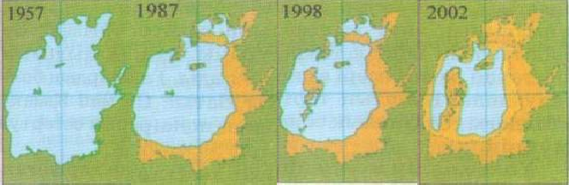

Оқушыларайтқанмәліметтердіқорытындылайотырып,осысабақтың тақырыбы мен мақсатына тоқталу.
Ортасы | Адам іс-әрекетінің экожүйеге кері әсері. Адам іс-әрекетінің табиғиэкожүйеге кері әсері орасан зор.Ол үнемі арта түсуде. «Адамзат өзіс-әрекетінің салдарынан туындаған күрделі өзгерістерден жойылып кетпей ме?» деген сұрақ туады. Адамзат іс-әрекетінің экожүйеге едәуір күшті әсер ететін салаларын қарастырайық. Өнеркәсіптік өндіріс, бірінші кезекте, қоршаған ортаға көп мөлшерде түсетін зиянды шығарындыларымен байланысты. | Арнайы ресурстар арқылы жаңа тақырыпты талдайды | Бағалау парақшасын толтырады. ҚБ  Бағдаршам | Ашық сұрап- жауаптар
 | Қандай да бір өнеркәсіптік материалды алу үшін адам табиғаттан кен, мұнай, көмір сияқты басқа да заттарды алады. Ал пайдаланып болған соң олар химиялық өзгерген күйінде қалдықтар түрінде табиғатқа қайтарылады Өсімдіктер де, жануарлар да бұл қалдықтарды тірі ағзаларға зиянды емес заттарға айналдыра алмайды.Пайдалы қазбаларды қазып алу және тасымалдауқоршағанортағазияндыәсеретеді.Ашықәдіспеналу(өндіру) | Жұп бойынша Жеке, өзара тақырыпты түсінгендерін мұғалімге қол көтеру арқылы

 | кезінде үлкен аумақта құнарлы топырақ қабаты толығымен жойылады . Шахталық әдіспен өндіру кезінде жерде алып бос жерлер түзіледі де, кейін олар бұзылуға әсер етеді. Мұнайды тасымалдаған кезде апат болса(мысалы, мұнай төгілсе) қоршаған орта ластанады. | білдіреді
 | Ауылшаруашылығы табиғи экожүйе өсімдіктері мен жануарларын үй жануарларымен және мәдени дақылдармен алмастырып, оларды толық жойылып кетуден қорғайды.Сонымен қатар ауылшаруашылығының­ дамуымен табиғи экожүйе (агроценоз) ауданы артып, сәйкесінше, табиғи экожүйе ауданы қысқарады. Ауылшаруашылығында табиғи ресурстарды тиімсіз пай-далану қайтымсыз салдарға апарып соғуы мүмкін. Арал трагедиясы­ тәуелсіз Қазақстан үшін нағыз экологиялық апат болды | Әдіс бойыншажаңа тақырыпты меңгередіжәнеөз пікірлерін ортаға салады., бір-біріне түсіндіреді
 | Тура (тікелей) пайдалану – биологиялық ресурстарды жою өсімдіктер мен жануарлардың көптеген түрлерінің жойылуына себеп болды.  Өндіріс сияқты ауылшаруашылығы да экожүйеге және жалпы қоршаған ортаға кері әсер етеді. Бірақ қазіргі заманғы ауылшаруа­ шылығынсыз адамзат санының көбейе алмайтынын ұмытпаған жөн.  Оқушыларға21-24 беттердегі жаңаматериалды оқып шығуға уақыт беріледі. | Интербелсеңді тақтадағы бейнероиктегідей жаттығулар жасайды.
 | Оқып болған соң осы тақырыптың түйінімен ондағы терминдерді төмендегі кесте бойынша дәптерге түсіреді.  Ұғым немесе маңызы немесе іс- термин әрекеті  Адам Табиғат бөлігі,тірі ағза Ежелгіадамдар Мамонттарды(зіл)көп  аулап,оларды жойып жіберді.  Ауаны,суды,топырақты  Қазіргіадамдар ластайды. | Берілген тапсырманы уақытылы орындау, топпен тапсырмаларды талқылау, әр топтаноқушыортаға шығып өз ойын және пікірін бүгінгі тақырып бойынша жеткізу, талдау  және бағалау, тапсырмаларды орынату

 | « Стоп-кадр » әдісі бойынша адамның табиғатқа тигізетін әсерін,ондағы өзгерістерді сипаттайтынбейнефильм көре отырып, мұғалім тоқтатқанәр эпизодты топтармен талқылайды. |  |  |  | Берілген сұрақтар арқылы топтар бір- біріне сұрақ қою арқылы диалогке түседі.
Суретпен жұмыс:
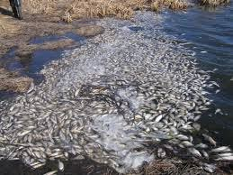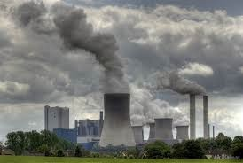
Судың ластануы Ауаның ластануы
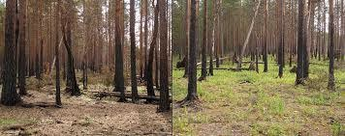
 | Экожүйедегі өзгерістер
1 тапсырма. Мына суретті мұқият қарап экожүйеге сипаттама бер.
Адам әсерінен экожүйенің қандай түрі бұзылды?
Оқулықпен жұмыс түсінгендерін постерге түсіру

2тапсырма.Топтарғ атақырыпша беру
1топ-ауыл шаруашылығының табиғатқа әсері
2топ-өндірістердің қоршаған ортаға әсері
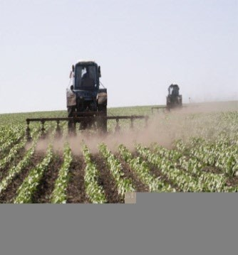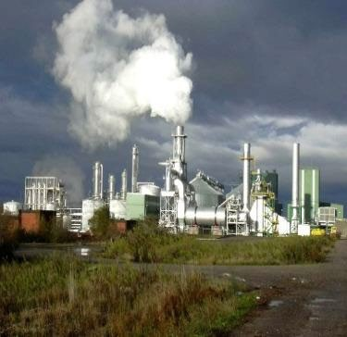3топ-қоршаған ортаны жақсарту шаралары
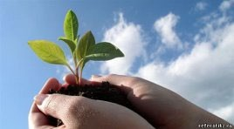
Дискриптор:
-Ауыл шаруашылығының табиғатқа әсері анықтайды:
-өндірістердің қоршаған ортаға әсерін анықтайды.
-қоршаған ортаны жақсарту шараларын жасай алады
 |  | Сабақтың соңы 5мин | Биологиялық диктант:  Тамақтану типі бойынша адам.......... жатады(талғаусыз қоректенетіндерге) Ертедегі адамдар.......... табиғаттан алып,оларды өсіру тиімді екенін түсіне бастады (өсімдіктер мен жануарларды.)

 |  | 2мин | Адамзат табиғи экожүйелерге әсер етіп қоймай, ........ жасай бастады.(жасанды экожүйелер).  Адам жасаған барлық жасанды экожүйелер жалпы атаумен ....... деп аталады.(агреценоздар).  Ауыл шаруашылығына пайдаланылатын жерлерденбасқа қалалар мен елді мекендер  .болып табылады.(жасанды экожүйелер)  Дискриптор:  Тиісті сөздерді орнына қойып дұрыс жаза алады.  Диктантты сауатты орындайды.
Сабақтыңсоңы | Ой толғаныс  «3-2-1»  Бүгінгі сабақтан алған 3 маңызды ақпарат; Бүгінгі сабақта қиындық тудырған 2 аспекті; Бүгінгісабақтаұнаған1іс-әрекетКерібайланыс  «3 минуттық үзіліс»  - Маған ұнады  - Маған қиындық туғызды  - Мен хабардар болдым  - Мені таңқалдырды Рефлексия  «Екі жұлдыз,біртілек»  -Сабақ уақытында орындаған жұмыстарын бағалау үшін білім алушыларға дискрипторлар арқылы өзін-өзі бағалауды жүргізуді ұсынамын. |  |  |  | Бүгінгі сабақтан түйгенойларымен тұжырымдарына байланысты кері байланыс жасайды. |  | Рефлексия парағы

